Liceo José Victorino Lastarria
Rancagua
“Formando Técnicos para el mañana”
Unidad Técnico-Pedagógica

EMPRENDIMIENTO Y EMPLEABILIDAD
4tos MEDIOS.

Alumno: _________________________________Curso: _________ Fecha: __________

Profesor: FELIPE CAMPOS R.
Fecha: Semana 12, del 30 de junio al 3 de Julio de 2020

OA6 Conocer los Recursos y Contexto Social del Emprendimiento, para analizar y evaluar la vialidad del proyecto de Emprendimiento.
OBJETIVO DE LAS CLASES: Conocer e identificarlos los Recursos y Contexto Social de Emprendimiento, de acuerdo a los parámetros y necesidades que ofrece el entorno.
ACTIVIDAD: Observe las respuestas y pautas de las guías y responda sus guías, enviando un mail a los correos del profesor. En Caso de no contar con computador, en su cuaderno copiar pregunta y respuesta, Trabaje con lápiz pasta y letra clara, y enviar a través de fotografía al mail.
emprendimientoyempleabilidad18@gmail.com
felipe.campos@liceo-victorinolastarria.cl
Ocupe el libro de clases de Emprendimiento y lea las páginas 23 y 24 y responda las preguntas del caso aplicado que aparece en el texto.
No siempre se dan las circunstancias que señalan una oportunidad de emprendimiento, resulta que una buena oportunidad para comenzar un negocio. Es importante tener en cuenta el contexto del que hablamos e igualmente los recursos con los que contamos, como veremos a continuación.
¿Para que sirve tener en cuenta el contexto social en el que deseamos emprender y los recursos que necesitamos?
El objetivo de investigar el contexto social es descubrir amenazas, riesgos y limitaciones a los que puede estar expuesto nuestro proyecto de negocio, teniendo en cuenta las circunstancias del entorno.
Para realizar una investigación del contexto social debemos tener en cuenta cinco áreas distintas:
1.Entorno Económico: Pone de manifiesto el crecimiento económico del país, considerando los ingresos y poder adquisitivo de las familias, la tasa de desempleo, la inflación, etc.
2.Entorno Social: Es aquel que muestra el crecimiento de la población, la existencia de emigraciones internas y externas, la configuración de los hogares.
3.Entorno Legal: Consiste en el conjunto de las leyes y normas que regulan el medio en el que desea emprender (incluyéndolas leyes del país, las normas o reglamentos de la comuna, etc.) Es importante conocer todas las normativas legales que afectan a la ejecución del proyecto de emprendimiento que queramos llevar a cabo para no cometer ningún acto ilegal.
4.Entorno Tecnológico: Es preciso tener en cuenta los nuevos productos tecnológicos que existen en el mercado y aquellos que se sitúan en el lugar físico inmediato en el que vamos a emprender.
5.Entorno ambiental: Es el ámbito en que analizamos la relación de nuestros proyectos con el medio ambiente, identificando las implicaciones ambientales que puede tener la ejecución del proyecto.

Así mismo debemos tener en cuenta cuales son los recursos existentes con los que contamos, y cuales son los recursos necesarios para aprovechar la oportunidad de emprendimiento.
Debemos considerar estos tres tipos de recursos:
1.- Recursos Financieros: Son aquellos recursos de carácter monetario que utilizamos para pagar a nuestros empleados, para comprar o invertir. Los recursos financieros pueden ser de nuestra propiedad, a modo de capital, o podemos solicitarlos a terceros, por ejemplo. Postulando a un proyecto de emprendimiento del gobierno.
2.- Recursos Materiales: Son aquellos recursos físicos con los que contamos. Por ejemplo, una oficina, una computadora, maquinaria, etc.
3.- Recursos Humanos: Son las personas que aportan su trabajo para llevar a cabo el proyecto de emprendimiento. El emprendedor forma parte de los recursos humanos, pero si el proyecto lo exigiera, también lo sería el contador, la abogada, el secretario, etc.
Es Importante realizar un análisis adecuado de los recursos que tenemos y también los que necesitamos para evaluar la vialidad de nuestro proyecto de emprendimiento. Es posible que nuestra idea exija numerosos recursos de los que no disponemos, y eso puede complicar su realización. De igual manera, hay veces en las que contamos con recursos que no tenemos en cuenta y es importante realizar este análisis para descubrirlos y aprovecharlos.

Responda de forma clara y precisa las siguientes preguntas del caso aplicado de la Página 25. Su respuesta será evaluada conforme al contenido de las clases.

1.- ¿Qué debilidad presenta el proyecto de Patricia?
2.- Aunque es cierto que allá no tendría competencia, ¿funcionaria su propuesta?, ¿Por Qué?
3.- ¿Qué problema ha tenido patricia para identificar correctamente la oportunidad de emprendimiento?
4.- ¿Por qué es importante analizar el contexto social al momento de emprender?
5.- ¿Son todos los aspectos del contexto social igual de importantes o darías mas importancia a alguno de ellos? Explique.

“Es Extraño, Cuanto Más me Esfuerzo, Más Suerte Tengo”
(Henry Ford)
Buena Suerte.

Página 23
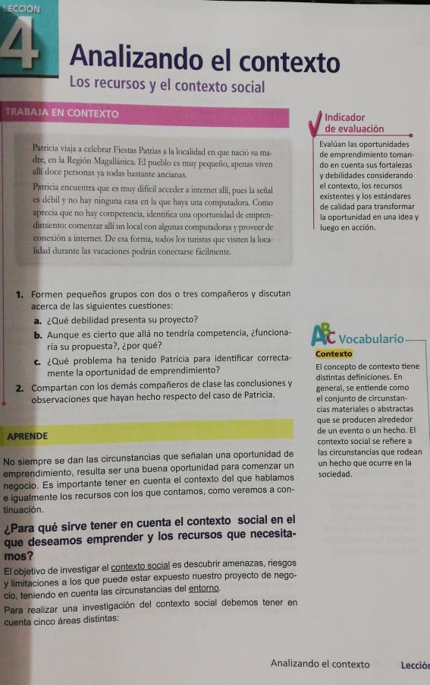

Página 24
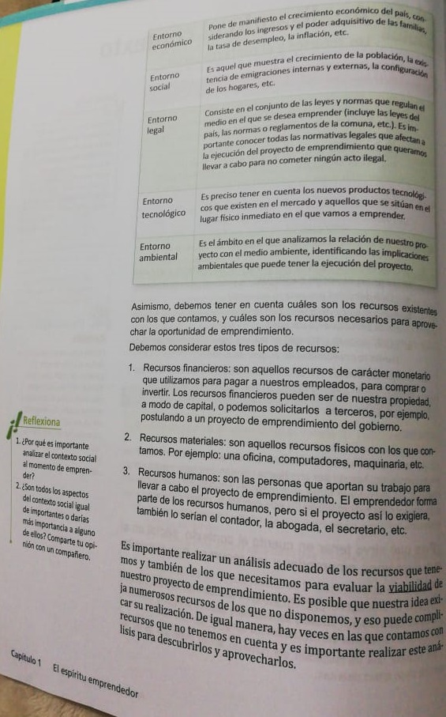

Página 25

